

**DIAGNÓSTICO CLÍNICO ULTRASONOGRÁFICO DE LA PATOLOGÍA MAMARIA EN EDADES PEDIÁTRICAS. ENTIDADES MÁS FRECUENTES**

MSc. Dra. Alety Anett García Reyes1. ORCID <https://orcid.org/0000-0001-9521-1481> Correo electrónico: [aletyanett@gmail.com](mailto:aletyanett@gmail.com)

MSc. Dr. Víctor Guillermo Ferreira Moreno2. ORCID <https://orcid.org/> 0000-0002-5106-013X Correo electrónico: [vgfm.mtz@gmail.com](mailto:vgfm.mtz@gmail.com)

1. Especialista de 1er grado en Imagenología y MGI. Profesor instructor. MSc. en Procederes Diagnósticos en el Primer Nivel de Atención. Hospital docente Clínico quirúrgico “Comandante Faustino Pérez Hernández”. Matanzas.
2. Especialista de 2do grado en Imagenología. Master en Educación Superior y Urgencias en APS. Profesor e Investigador Auxiliar. UCM Matanzas.

**Resumen.**

La patología mamaria en la población pediátrica y la adolescencia es poco frecuente. En su gran mayoría, la causa es benigna pues la incidencia del cáncer de mama en esta población es muy baja. La ultrasonografía es la modalidad de imagen de elección para estudiar la patología de la mama en edades pediátricas en la evaluación y caracterización de masas palpables, la mayoría de las cuales son: quistes, fibroadenomas, telarquia prematura, proceso inflamatorio o ginecomastia en varones. En el presente artículo describiremos el desarrollo normal de la mama en el paciente pediátrico, el ultrasonido como estudio imagenológico idóneo y la utilización de la biopsia por aspiración con aguja fina(BAAF) para el diagnóstico preciso de algunas entidades.

**Palabras clave:** mamaria, ultrasonografía, quistes, fibroadenomas, telarquia, ginecomastia, pediatría.

**Introducción.**

El espectro de las lesiones de la mama en niñas y adolescentes varía mucho con respecto a la adultez, siendo la mayoría benignas, pero, aun así, esto provoca gran ansiedad en los padres motivando la consulta al pediatra. Una masa palpable en una niña o en un niño, lo más probable es que sea por desarrollo normal o anormal primario de la glándula, aunque pueden presentarse otras causas secundarias a infecciones, trauma o formaciones quísticas. Después de la pubertad, la mayoría de los casos de masas mamarias son por fibroadenomas en niñas y ginecomastia en el varón. (1,2)

La American College of Radiology ha desarrollado una clasificación (BI-RADS) según criterios radiológicos, que permite predeterminar el riesgo de malignidad de lesiones mamarias en pacientes adultas, debemos recordar que el manejo de la lesión mamaria en pediatría difiere de la adultez. Debido a la baja incidencia de tumores malignos en esta etapa de la vida, a menudo la clasificación de BI-RADS magnifica el riesgo de malignidad. (3) Así, las guías sobre el manejo de las lesiones mamarias en pediatría recomiendan el tratamiento conservador debido al riesgo sumamente bajo de cáncer de seno y al riesgo que representa para el desarrollo de la glándula mamaria la realización de biopsia abierta o cirugía, las cuales serán realizadas de ser estrictamente necesarias.En el hospital pediátrico Eliseo Noel Caamaño de Matanzas en los últimos 20 años se diagnosticaron dos casos de lesiones malignas mamarias, una primaria, y otra consecuencia a metástasis por linfoma no hodgkin, debemos tener en cuenta que nuestro Hospital no es una institución de referencia para oncopediatría, aun así, esto demuestra que, aunque las lesiones malignas sean raras, nunca deben ser olvidadas, las más comunes son las metástasis que habitualmente se asocian con una enfermedad generalizada. (1-3)

El objetivo del presente trabajo es describir los hallazgos en ecografía del desarrollo mamario normal y sus variantes, así como explicar e ilustrar la patología mamaria más frecuente en la edad pediátrica y familiarizar al radiólogo pediátrico-general con las mismas, ya que los procedimientos quirúrgicos mal indicados pueden tener consecuencias importantes, llevando a la destrucción permanente de la yema mamaria y deteniendo el desarrollo de la glándula.

**Desarrollo**

**Anatomía y desarrollo normal de la glándula mamaria.**

El desarrollo mamario ocurre en 2 fases. La **primera fase** tiene lugar durante la vida fetal. Sucede entre la quinta y sexta semana de gestación y es igual para mujeres y para varones. Consiste en la invaginación de células epidérmicas para formar los surcos mamarios primarios, que se extienden bilateralmente desde la axila hasta la ingle. Posteriormente, se produce la regresión de estos surcos quedando únicamente un tejido mamario rudimentario a nivel del cuarto espacio intercostal. Este tejido es estimulado por las hormonas maternas lo cual lleva a que los recién nacidos presenten nódulos subareolares bilaterales, mamas rudimentarias que desaparecerán aproximadamente a los 12 meses de edad. La **segunda fase**, que también recibe el nombre de telarquia, se produce de manera fisiológica únicamente en mujeres durante la pubertad como consecuencia del estímulo hormonal. Para esta fase es necesario que se produzca el estímulo combinado por parte de dos hormonas: los estrógenos y la progesterona. Los estrógenos estimulan la proliferación ductal y la diferenciación de las células que en ellos se encuentran. La progesterona estimula el desarrollo de los lobulillos mamarios. La edad media de la telarquia son los 10 años. Se considera temprana si se presenta antes de los 8 y tardía si se presenta después de los 13. Para la estadificación de la telarquia, se utiliza la clasificación de Tanner (tabla 1), al igual que para el resto del desarrollo ginecológico. Esta clasificación consta de cinco estados, que van desde el estado 1, conocido como pretelarquia, hasta el grado 5 o de mama madura. (1,2,4,5,12,15)

Tabla 1. Clasificación de Tanner del desarrollo mamario.

|  |  |
| --- | --- |
| Estadio I | Estado puberal. El pezón aumenta y se vuelve prominente. |
| Estadio II | Elevación de la mama con incremento del tejido celular subcutáneo. Aumento de tamaño y pigmentación de las aréolas. Aparece un botón glandular. |
| Estadio III | Glándula más voluminosa con protrusión de pezón. |
| Estadio IV | Mayor volumen mamario Elevación de la aréola con edema. Presencia de glándulas de Montgomery . |
| Estadio V | Mama adulta. Pezón prominente y eréctil. Disminución del abombamiento areolar. |

Los **cambios ecográficos** (figura 1) también son evidentes:

* Estadio I: tejido retroareolar isoecóico o hiperecóico.
* En el estadio II: se forma la yema mamaria y la ecografía muestra un nódulo retroareolar hiperecóico con pequeñas estructuras tubulares hipoecóicas ramificadas que representan ductus, cicatriz hipoecóica central.
* E-III se caracteriza clínicamente por un aumento y elevación del tejido mamario, mostrando la ecografía un nódulo subareolar hipoecóico con ductus lineares. Hay más tejido glandular ecogénico extendiéndose fuera del área retroareolar.
* E-IV hay más tejido fibrograso y glandular, tejido glandular hipoecogénico extendiéndose más allá de la región retroareolar con cicatriz central hipoecóica. Existe mejor diferenciación de los ductos.
* E-V es la mama madura compuesta de una malla de tejido conectivo fibroso (ligamentos de Cooper) que proporciona soporte para el tejido graso y elementos glandulares (acinos)

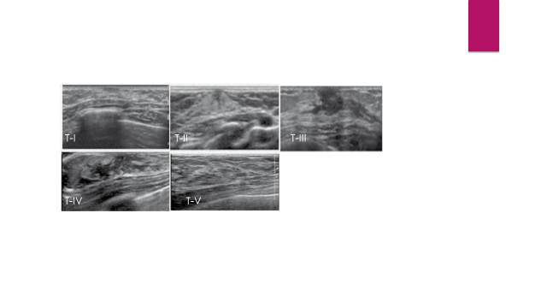

**Fig. 1** Estadios de Tanner Ecográficos. T-I tejido retroareolar hiperecóico-II nódulo hiperecóico con pequeños ductos hipoecóicos. T-III nódulo subareolar hipoecóico con ductos lineales. T-IV nódulo subareolar hipoecóico con más tejido fibroglandular. T-V mama madura con tejido conectivo fibroso, capa grasa subcutánea, lóbulos parenquimatosos con tejido glandular y fibrograso. (2)

**Estudios de imágenes.** (1,2,15)

**Mamografía:** No es útil en adolescentes. La mayor densidad del tejido mamario en adolescentes y la baja incidencia de neoplasias malignas, hacen que la sensibilidad y especificidad de este estudio sea baja, además de la utilización de radiaciones ionizantes.

**Ultrasonido:** Es el estudio de imagen ideal para la edad pediátrica. Es mucho mejor detectando masas en tejido fibroglandular mamario que en tejido adiposo mamario. Permite identificar fielmente el estroma normal sin importar el patrón, a pesar de las diferencias que se presentan con la edad. Su principal papel es la diferenciación entre masas sólidas y quísticas. No debe ser utilizado como herramienta de búsqueda de rutina, ni para diferenciar entre masas malignas y benignas. Es útil para guiar la biopsia por aspiración con aguja fina (BAAF), siempre que sea necesario como en abscesos, quistes o masas sólidas pequeñas. El ultrasonido doppler color (USD) es de gran valor para evaluar y cuantificar la vascularización de la lesión.

**Resonancia magnética:** no es una técnica que suela utilizarse, pero es útil en el caso de la planificación quirúrgica o en casos de malformaciones vasculares o linfáticas.

**Biopsia por aspiración con aguja fina:** Es un estudio rápido, económico, simple y preciso para el diagnóstico de las masas palpables. En muchos centros médicos, la BAAF sin US es el principal método para evaluar masas en las mamas, pero consideramos que la precisión diagnóstica de ésta, mejora notablemente cuando es guiada por ultrasonido. Debe emplearse siempre que sea estrictamente necesaria. El análisis citológico es muy útil en conjunto con los hallazgos clínicos, depende de una buena muestra citológica y de la experiencia del citopatólogo. En general las pacientes con citología benigna pueden ser evaluadas periódicamente, mientras que las que tengan citología maligna o incierta requieren biopsia abierta. La biopsia abierta se debe considerar en adolescentes con masas grandes o de rápido crecimiento que tengan factores de riesgo importantes para carcinoma o porque así lo prefiera la paciente, sin perder de vista la importancia de un buen resultado cosmético al realizar este procedimiento. (1)

**Anomalias congénitas del desarrollo mamario y pezones** (1,2,15)

* Politelia o pezón accesorio: Consiste en presentar pezones supernumerarios, sin que exista tejido mamario subyacente.
* Polimastia o glándula mamaria accesoria: Se produce cuando se presenta un número de mamas mayor del habitual. En este caso, además de existir pezones supernumerarios, existe tejido mamario subyacente.
* Amastia: Consiste en la ausencia tanto de pezón como de tejido mamario subyacente. Puede suceder aislada o en el contexto del síndrome de Poland, que se puede acompañar de agenesia del músculo pectoral o incluso de algunas costillas.

**Variantes y alteraciones del desarrollo mamario normal** (1,2,6-11,15)

* Hipoplasia: Consiste en el desarrollo suficiente del pezón y la glándula mamaria subyacente. Existe tanto pezón como glándula, pero su desarrollo es menor del habitual.
* Gigantomastia: crecimiento excesivo, difuso, de uno o ambos senos durante la pubertad.
* Amazia: Se trata de la presencia de un pezón normal, pero ausencia de tejido mamario subyacente. La causa más frecuente es la iatrogénica, por extirpación de tejido mamario al intentar realizar una biopsia.
* Ginecomastia: Consiste en la presentación de una mama desarrollada en un varón.
* Pseudoginecomastia: Consiste en el acúmulo de tejido graso en la región submamaria en un varón. Suele acompañarse de obesidad. No debe confundirse con la verdadera ginecomastia.

**Telarquia prematura**

La telarquia prematura es el desarrollo mamario en las niñas antes de los 8 años, puede ser asimétrica o unilateral y puede simular una masa. Puede ser un hecho aislado o ser parte de una pubertad precoz. La telarquia prematura aislada generalmente ocurre en niñas entre 1 y 3 años y no es progresiva. Solo se requiere seguimiento. Sin embargo, si la paciente tiene evidencia clínica de otras formas de maduración sexual, como la existencia de vello axilar, púbico o hemorragia vaginal, debe determinarse la edad ósea y realizar una ecografía pélvica para valorar la maduración del útero y ovarios. En las lesiones productoras de estrógenos hay que valorar también las glándulas adrenales. (12,13)

**Hipertrofia mamaria juvenil**

La hipertrofia nulípara o virginal del seno (VBH, por sus siglas en inglés), también llamada Gigantomastia juvenil, es una afección benigna poco frecuente que causa el crecimiento excesivo, difuso y, en algunos casos, discapacitante de uno o ambos senos durante la pubertad. La etiología exacta se desconoce, aunque probablemente es una respuesta excesiva a la estimulación hormonal normal de la pubertad. Ocasionalmente se acompaña con significante morbilidad y tiene mayor incidencia que los casos de hipertrofia de los senos durante la gestación, incluyendo adolescentes embarazadas. Por lo general, es un trastorno que comienza poco después de la menarquia, aunque en algunos casos ocurre antes. (2,14-16)

**Tratamiento:** El tratamiento de elección es mamoplastia que debe diferirse hasta terminada la pubertad. La terapéutica hormonal ha sido excluida. (2,16)

**Ginecomastia** (6-11)

En los recién nacidos masculinos el crecimiento de las glándulas mamarias se debe a los estrógenos transplacentarios, esta situación se autolimita y el término ginecomastia es inapropiado.

El crecimiento de las glándulas mamarias en el varón se conoce como ginecomastia. La mayoría se presentan en la pubertad. Ocurre en 39% de los adolescentes entre 10 y 16 años de edad, el 64% tiene 14 años. Por lo general se autolimita y resuelve de 6 a 12 meses, hasta 2 años después de presentarse. La etiología se desconoce, pero un desequilibrio hormonal temporal puede ser la explicación. La ginecomastia puede ser uni o bilateral. El crecimiento puede ser discreto con la presencia de un nódulo firme sub-areolar, o ser una masa difusa que tiende a crecer a causa de la ganancia rápida de peso de esta etapa. es importante descartar otras condiciones patológicas que la causan: la ingesta de hormonas o medicamentos que ocasionan crecimiento de las glándulas mamarias (tiroideas, corticoesteroides, anfetaminas, etc.). Otras patologías a descartar son tumores testiculares, enfermedades tiroideas, enfermedad de Von Recklinghausen y cirrosis.

**Ultrasonografía:** La ginecomastia masculina va cambiando histológicamente en función del tiempo de evolución, y morfológicamente se manifiesta con estos tres patrones en el estudio mamográfico y ultrasonográfico (10,11) (figura 2 - 4):

**Nodular:** (fase florida) se evidencia en pacientes con ginecomastia de menos de 1 año de evolución. El paciente refiere dolor retroareolar y nódulo palpable. en la ecografía se evidencia nódulo en forma de disco o abanico rodeado de tejido graso normal. Signos de hipervascularización por proliferación estromal.

**Dendrítica:** (fase quiescente). Ginecomastia de más de 1 año de evolución. La fibrosis se convierte en un proceso dominante e irreversible. Lesión hipoecóica retroareolar con borde posterior anecóico en forma de estrella (también descrito en patas de araña) que se insinúa entre el tejido ecogénico adyacente.

**Difusa:** se evidencian fase florida y quiscente simultáneamente. Pacientes que reciben estrógenos exógenos. En la ecografía se aprecian hallazgos de ginecomastia nodular y dendrítica., con tejido fibroso hiperecogénico adyacente aspecto similar a mama femenina).

**Tratamiento:** En la mayoría el problema se autolimita y la pérdida de peso es útil. El seguimiento con evaluación de la glándula mamaria es necesario. En algunos adolescentes una mastectomía subcutánea es necesaria para evitar problemas psicológicos importantes. (33)

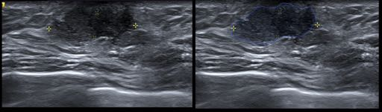

**Fig. 2** Ginecomastia nodular unilateral. Corte transversal de ecografía de región retroareolar en mama izquierda. Se observa una nodulación heterogénea, isoecogénica, con zonas levemente hipoecogénicas, y de bordes parcialmente bien definidos. Obsérvese la morfología nodular ovalada. (10)

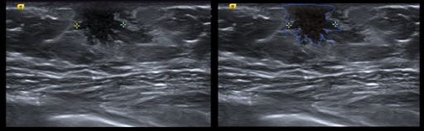

**Fig. 3** Ginecomastia dendrítica unilateral. Corte transversal de ecografía de región retroareolar en mama izquierda. Se observa una nodulación hipoecogénica, con bordes irregulares y de morfología digitiforme. (10)

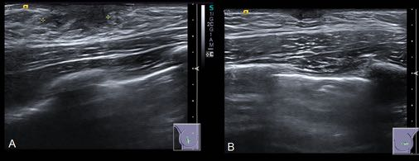

**Fig. 4** Ginecomastia dendrítica unilateral en varón de 14 años con sospecha de quiste sebáceo mamario derecho. Cortes de ecografía a nivel del pezón. En mama derecha (A) se observa un área levemente hipoecogénica, con bordes imprecisos que se interdigita con el tejido subyacente. La mama izquierda (B)es normal. (10)

**Patologías más frecuentes de la glándula mamaria en la infancia y la adolescencia.**

Al presentarse una molestia por una masa en una glándula mamaria, lo primero que debe hacer el pediatra o cirujano pediatra es determinar si la misma realmente existe. Frecuentemente lo que la paciente percibe como una masa, es en realidad una variante de tejido normal. Las mamas al comienzo de la adolescencia son de textura nodular, representativas de las unidades glandulares o lobulillos mamarios, los cuales sufren cambios proliferativos bajo estímulo hormonal durante cada ciclo menstrual. Es importante mencionar a las pacientes al enseñarles las técnicas de autoexploración, que el mejor momento para examinar las mamas es durante la fase folicular (días 0 a 7) del ciclo menstrual, ya que en esta fase la estimulación hormonal de la glándula es baja. (1)

**Quistes simples.** (15,17,18)

Se consideran **dos posibles etiologías** para los quistes simples: **Obstrucción ductal** que es la causa más frecuente de aparición de quistes en los adultos. Al producirse un deficiente drenaje ductal por obstrucción, se produce una dilatación retrógrada del ducto, que posteriormente, por acumulación progresiva de líquido, termina en la formación de un quiste. Sin embargo, dado la ausencia de estímulo hormonal en la edad pediátrica, esta etiología es infrecuente en los niños. Otra posibilidad es **obstrucción de las glándulas de Montgomery**. Estas glándulas se localizan en la areola y se encargan de segregar un líquido sebáceo que recubre el pezón. En caso de obstruirse, producen quistes que se localizan muy próximos a la piel y cercanos al pezón, quistes retroareolares (QRA) (figura 5-7).

**Diagnóstico**: La ultrasonografía muestra lesiones redondeadas u ovales bien delimitadas, de contenido ecolúcido y con refuerzo acústico posterior. No se observa vascularización en su interior en el estudio con doppler color. Independientemente de su etiología, los quistes simples pueden presentar un cierto contenido ecogénico en su interior que, en ausencia de semiología, corresponderá a detritus, sin considerarse por ello que se encuentren complicados. Este detritus dará lugar a la formación de un nivel con el líquido del quiste y cambiará de posición con la movilización de la mama y del paciente, si existe sedimento cálcico se produce centelleo en el doppler color (figura 6).

Los quistes se pueden complicar con hemorragia o infección, con presencia de material ecogénico en su interior. En ocasiones también se podrán apreciar septos y en el caso de las infecciones, el tejido mamario adyacente a los ductos muestra hipervascularización con el doppler color (figura 7). Si el proceso infeccioso avanza, este tejido mamario adyacente a los ductos afectos se desestructura y aparecen zonas de rarefacción de la grasa mamaria, pudiendo extenderse a tejido celular subcutáneo, llegando a producir flemonización o abscesificación.

**Tratamiento:** la actitud recomendada es la expectante. En caso de que el quiste presente gran tamaño y se presenten molestias o dolor, se debe drenar mediante punción aspiración con aguja fina. La recidiva es frecuente.

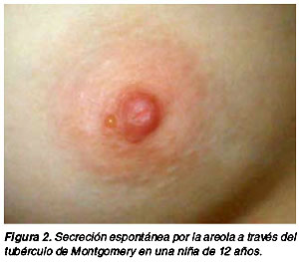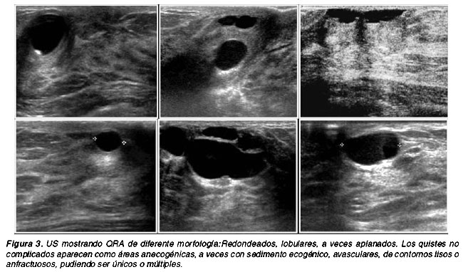

**Fig. 5** (a)secreción espontanea por areola a través de tubérculo de Montgomery en niña de 12 años. (b) US mostrando QRA de diferente morfología: redondeados, lobulados, a veces aplanados. Los quistes no complicados aparecen como áreas anecóicas, a veces con sedimento ecogénico, avasculares, de contorno liso o anfractuosos, pudiendo ser únicos o múltiples. (18)

**Ectasia ductal mamaria.** (17-19)

La ectasia ductal mamaria (EDM) Son dilataciones ductales de causa desconocida, acompañada de inflamación periductal. Son más frecuentes en la región subareolar. Clínicamente se caracteriza por secreción por el pezón uni o bilateral, con o sin masa palpable. Los síntomas que presenta en orden de frecuencia la EDM son: telorragia, nódulo mamario y aumento de volumen mamario. Edad de presentación alrededor de los 38 meses de edad (rango entre 2meses a 13 años).

**Ultrasonido**: dilataciones ductales, aunque no siempre están presentes o lesiones quísticas de tamaño variable multiseptadas o complejas. En ocasiones, es difícil diferenciarlas de los quistes, pudiendo incluso tratarse de diferentes estados de una misma entidad. En el caso de la ectasia ductal, se debe observar continuidad con el resto de los ductos. Al igual que los quistes, es posible que las ectasias ductales se encuentren ocupadas parcialmente por material de detritus que dé lugar a la formación de un nivel líquido-líquido. Este hallazgo, en ausencia de, no se considera signo de complicación. Las complicaciones que pueden presentar las ectasias ductales, son las mismas que las de los quistes simples, hemorragia e infección, siendo idénticos los hallazgos ecográficos.

**Tratamiento:** No requiere ningún tipo de tratamiento ni de seguimiento. En caso de evolucionar a quistes o de presentar complicaciones, la actitud con ellos es la misma que en el caso de los quistes simples

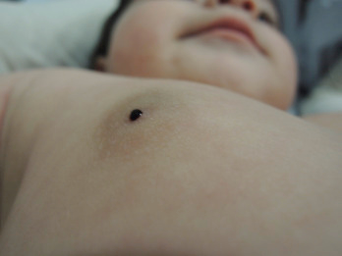 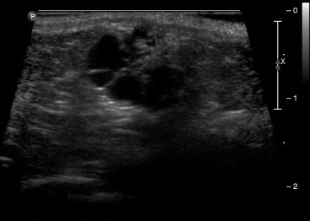

**Fig. 8** lactante de 6m con nódulo retroareolar de aproximadamente 1cm al examen físico, a la compresión se aprecia secreción sanguinolenta por el pezón. Se realizó ecografía evidenciándose lesión multiquística con tabiques finos algunos con material ecogénico en su interior, la cual en su conjunto mide 1,3cm ×1,0 cm en sus ejes mayores. No presenta calcificaciones ni flujo vascular al doppler color. (19)

**Mastitis, flemones y abscesos**

Hay dos presentaciones características de la mastitis en la edad pediátrica:

**Mastitis neonatal**. Afecta a las mamas rudimentarias que presentan los recién nacidos, anteriormente descritas como nódulos subareolares, ya que no se trata propiamente de glándulas mamarias. Al encontrarse estimulados por las hormonas maternas, los ductos presentan un cierto grado de ectasia. Esta dilatación ductal, destaca a nivel del pezón, lo que favorece la entrada de gérmenes cutáneos. El agente patógeno más frecuente es el S. aureus, aunque se han descrito casos producidos por otros gérmenes habitualmente presentes en la piel, como S epidermidis o Streptococcus. (figura 9,10) que ante un sistema inmunitario no completamente desarrollado pueden proliferar causando la mastitis neonatal. Se trata de una entidad poco frecuente. Suele presentarse de manera unilateral, aunque se han descrito algunos casos de afectación bilateral. La recurrencia es más frecuente en las niñas que en los varones. (20-22)

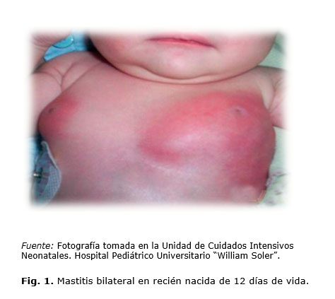

**Fig. 9** Mastitis bilateral en recién nacida de 12 días de vida. (20)

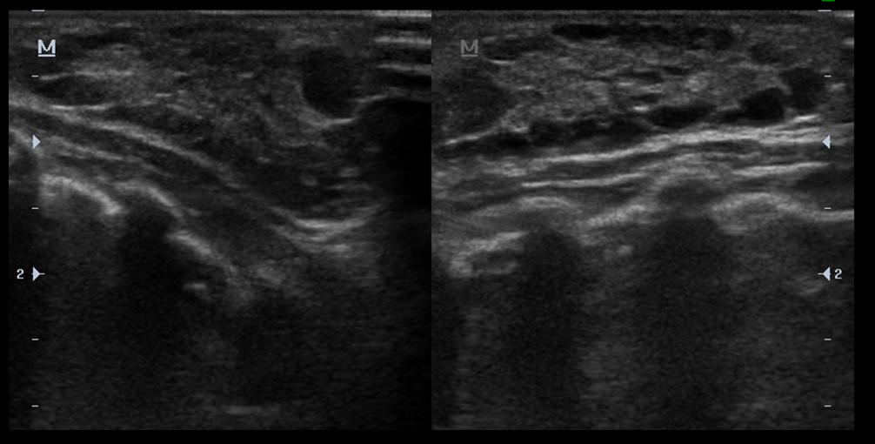 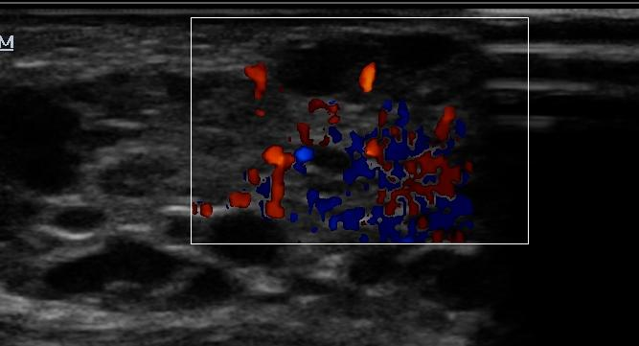

a

b

**Fig. 10** corte longitudinal de la mama derecha que muestra multiples quistes perifericos con estroma central difusamente ecogenico. (a) doppler color. Las areas hipoecoicas dentro de la mama derecha muestra una vascularizacion levemente aumentada. (22)

**Mastitis en edades pediátricas avanzadas**. Equivale a la mastitis del adulto. Se produce por infección de origen cutáneo, en ocasiones relacionada con la manipulación (uso de piercings). (17)

**Diagnóstico:** El diagnóstico de la mastitis es eminentemente clínico, pero se suele realizar ecografía para descartar o confirmar la presencia de absceso.En ecografía se muestra en ambos casos de mastitis, lesiones de morfología irregular, ecogenicidad heterogénea y con una abundante vascularización del tejido mamario adyacente. En caso de utilizarse el Doppler pulsado para obtener curvas espectrales y calcular los índices de resistencia, se observará que se encuentran disminuidos a consecuencia de la hiperemia.

La mastitis se puede complicar y evolucionar hacia la formación de flemones y abscesos. Los **flemones** se muestran como una zona de menor ecogenicidad que el tejido mamario adyacente, siendo característicamente heterogéneos. Los **abscesos** son colecciones de morfología irregular con bordes mal definidos, una ecogenicidad heterogénea y menor que la del parénquima mamario y una gruesa pared ecogénica. Es característico que el tejido mamario circundante se encuentre hiperémico, lo cual se puede evidenciar utilizando el doppler color. (17)

**Tratamiento:** se realizará con antibioterapia oral. En caso de demostrarse formación de absceso, se realizará drenaje guiado con ecografía. Se recomienda realizar seguimiento ecográfico para confirmar la resolución del proceso. (20-22)

**Tumores benignos**

**Fibroadenomas.**

Los fibroadenomas son neoplasias benignas de la glándula mamaria, procesos hiperplásicos o proliferativos del conducto terminal de la unidad mamaria y del estroma, tanto intralobular como extralobular, formados por tejido conectivo y graso. Se clasifican en 4 tipos: Fibroadenoma común (simple), Fibroadenoma gigante, fibroadenomas juvenil, y tumores phyllodes. La clasificación de los fibroadenomas depende principalmente del tamaño, cantidad y celularidad del estroma. De hecho, esta clasificación no tiene ninguna implicación pronóstica. **Los fibroadenomas son los tumores más comunes en adolescentes y la causa de la mayoría de los procedimientos quirúrgicos en las mamas en este grupo etáreo.** El promedio de edad es 14 años. Generalmente no hay síntomas asociados. Sin embargo, algunas adolescentes presentan molestias mamarias como dolor durante la menstruación. La causa exacta de los fibroadenomas es desconocida, pero se asocia a un desequilibrio hormonal. Al examen físico los fibroadenomas tienen una consistencia firme, ahulada, encapsulada. Son móviles y no dolorosos, sin secreción del pezón. Suelen presentarse como masa única, aunque del 10 al 25% pueden ser múltiples. Generalmente se presentan en el cuadrante superoexterno de la mama, aunque pueden presentarse en cualquier sitio de la misma. pueden ser unilaterales o bilaterales. Miden entre menos de 1cm a 10 cm como promedio de 2 a 3 cm. (2,3,17,23,24)

**Diagnóstico**: Se realiza mediante la exploración, ultrasonido y citología por BAAF. Se puede sospechar el diagnóstico clínicamente pero no se puede confirmar sin histología o citopatología.

**Ultrasonido:** los hallazgos típicos en fibroadenomas clásicos son: lesiones isoecogénicas o hipoecogénicas en relación a la grasa adyacente, homogéneas, se muestran de forma elíptica, más ancha que altas (eje mayor paralelo a la piel), rodeados completamente por delgada cápsula ecógena, refuerzo posterior. Pueden presentarse una segunda forma evidenciándose ligeramente lobulados (3 o menos lobulaciones), más anchos que altos y también con fina capsula ecógena. En su interior no se suele observar vascularización al utilizar el doppler color (figura 12), aunque en ocasiones puede presentar vascularización central. Algunos pueden presentar áreas quísticas o calcificaciones pequeñas en un 10 %. Los tamaños habitualmente observados son entre 2 y 4 centímetros. En caso de ser mayores de 5 centímetros se considera fibroadenoma gigante (FG). **Los hallazgos atípicos son**: lesión heterogénea en relación a la grasa adyacente, márgenes espiculados o angulados, cambios quísticos y calcificaciones groseras en su interior. El diagnóstico diferencial se debe realizar con dos lesiones mucho menos frecuentes: los tumores phyllodes y la hiperplasia estromal pseudoangiomatosa (HEP). (2,3,17)

**Tratamiento y /o seguimiento**: Se debe realizar seguimiento repitiendo la ecografía cada seis meses durante un año y posteriormente un año después, completando un seguimiento de 2 años. En caso de observarse crecimiento de la lesión, hallazgos atípicos por ecografía o lesión de nueva a parición mayor de 2,5cm se indicará biopsia. Si la paciente presente síntomas, como por ejemplo dolor, se procederá a la extirpación de la lesión. (17,23,33)

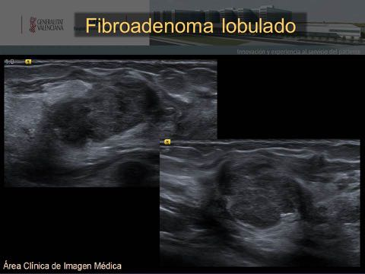

**Fig. 12** Fibroadenoma lobulado. (17)

**Fibroadenoma juvenil y gigante**

Se caracterizan por un diámetro superior a 5cm junto con un crecimiento rápido, variante poco frecuente del fibroadenoma, siendo el 0,5 al 2%. La etiopatogenia es desconocida, aunque se cree que pueda ser debido a un aumento de la sensibilidad a los estrógenos. En la mayoría de las pacientes, la lesión aparece durante el periodo del desarrollo puberal y más cerca de la menarquia. Esto podría ser debido a la gran actividad celular en los lóbulos que ocurre desde el inicio de la pubertad hasta aproximadamente los 25 años. El crecimiento es rápido y asimétrico y puede causar compresión del tejido mamario circundante. La mayor vascularidad de la lesión provoca un aumento de la temperatura que se asocia a venas superficiales dilatadas y adelgazamiento de la piel suprayacente, lo que clínicamente simula malignidad. El tumor es benigno, pero puede causar erosión de la piel y del tejido areolar junto con distorsión del tejido mamario normal. (1,25-28)

**Diagnóstico**: Masa redonda u oval, isoecóica o hipoecóica, con márgenes bien definidos por ultrasonido. En el eco-doppler, hasta un 80% presentan aumento de la vascularización. La imagen ecográfica puede ser la misma en la hiperplasia virginal, la HEP y el tumor phyllodes, por lo que es necesario el estudio histológico de las lesiones mayores a 5cm y/o de rápido crecimiento. La RM de mama no se utiliza de manera rutinaria. No obstante, puede ser útil para una mejor definición de la lesión previa a la cirugía. El diagnóstico diferencial del FG incluye procesos inflamatorios, lesiones proliferativas benignas y tumor phyllodes. (25-28)

**Tratamiento**: reducción de la lesión en tamaño y vascularidad (danazol) con resección de la lesión residual. (1,25-28,33)

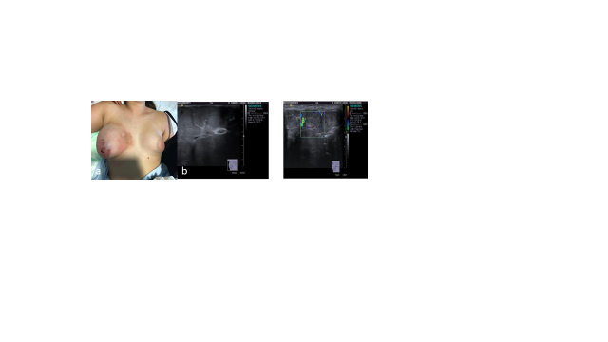

**Fig.13** Vista prequirúrgica. (a) imágenes de ecografía del fibroadenoma gigante juvenil. (b) (25)

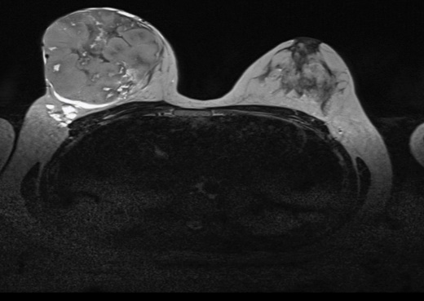

**Fig. 14.** RMN de Fibroadenoma gigante juvenil (paciente anterior) RM potenciada en T2 axial. Se observa gran masa de intensidad heterogénea, que ocupa casi la totalidad de la mama derecha, con edema perilesional asociado dado por hiperintensidad en el contorno de la masa. Pequeñas imágenes quísticas hacia cola de la mama. (25)

**Cistosarcoma phyllodes benigno**

Originalmente descrito por Müller en 1838, se pensaba que se desarrollaba a partir de un fibroadenoma. Es una neoplasia rara en la adolescencia con una incidencia de 0.4% y es la segunda causa de crecimiento masivo de la glándula a esta edad. Hay reportes de malignidad (cistosarcoma phyllodes maligno) en el 12% de las pacientes. La mayoría se presentan en etapa tardía de la adolescencia. Son de crecimiento lento y aparecen como masa voluminosa. La masa generalmente unilateral tiene un tamaño promedio de 6 cm, aunque puede alcanzar 20 cm, no dolorosa y bien delimitada. Son tumores firmes, móviles, de superficie lisa e irregular que son difíciles de distinguir, de tejido mamario normal cuando son grandes. La piel suprayacente se distiende y brilla con presencia de dilatación de las venas superficiales. Suelen ser más firmes que el fibroadenoma juvenil y gigante. Pueden causar retracción cutánea, necrosis y retracción del pezón con secreción a través del mismo. Histológicamente son similares a los fibroadenomas. Carecen de cápsula y pueden extenderse al tejido mamario circundante. Su clasificación como benignos o malignos depende del estroma. (29,30)

**Tratamiento:** La resección por lo general resuelve el problema que no recurre pero que debe resecarse por completo la lesión con un borde de tejido mamario normal. (33)

**Galactoceles**.

Extremadamente raros en la edad pediátrica, dado que se presentan en pacientes que han dado a luz recientemente. Plantean diagnóstico diferencial con el quiste simple. (2,17)

Existen otras lesiones tumorales que se pueden presentar en la edad pediátrica, pero son mucho menos frecuentes. Algunos ejemplos son los hematomas y las necrosis grasas. (17)

**Cáncer mamario**

Aunque menos del 1% de las adolescentes presentan cáncer, siempre se debe incluir como diagnóstico diferencial. De éstos, el 33% son de origen mamario el resto metastásico.

Las neoplasias malignas primarias en senos son extremadamente raras, pero se han informado carcinomas, sarcomas, y linfomas. El cistosarcoma filoides maligno es el sarcoma más frecuente y se debe tratar con resección de la lesión sin linfadenectomía axilar. Otros sarcomas primarios son el liposarcoma y el fibrosarcoma. El rabdomiosarcoma primario es muy raro. El linfoma no Hodgkin se presenta como lesión primaria o metástasis. En ambos casos la conducta se limita a biopsias y el tratamiento es con agentes quimioterapéuticos.

Los tumores que más frecuentemente metastatizan a la glándula mamaria son: leucemia, rabdomiosarcoma, linfoma de Hodgkin y no Hodgkin, neuroblastoma y adenocarcinomas. La mastopatía fibrosa, la hiperplasia lobar, la adenosis esclerosante, la necrosis grasa secundaria a traumatismo y otras mastopatías presentan lesiones difíciles de distinguir de neoplasias, la resección resuelve la mayoría de los casos. La hemopoyesis extramedular es otra causa rara de crecimiento de la glándula mamaria. (1,2,31,33)

**Anomalías vasculares.**

El hemangioma y la malformación linfática macroquística, son las causas menos frecuentes de masa en la glándula mamaria. El hemangioma involuciona espontáneamente una vez que termina su fase proliferativa (0 a 12 meses) y generalmente produce hipoplasia del seno si la yema mamaria se encuentra cercana a la lesión. Se desarrolla en el tejido de sostén de la glándula mamaria, como una masa de crecimiento rápido, unilateral y que provoca deformidad asimétrica. La piel suprayacente se eleva, se torna tibia y de color azulado. Las venas que drenan el hemangioma se disponen en forma radial sobre la lesión. Estudios recientes utilizando resonancia magnética nuclear (RMN) han podido distinguir la yema mamaria del hemangioma. En casos que estén muy cercanos es útil administrar antiangiogénicos (esteroide, interferón, etc.) con el objeto de provocar la involución temprana y evitar la hipoplasia de la glándula.

La malformación linfática macroquística siempre está presente al nacimiento, aunque puede que no se presente hasta años después. Conforme avanza la edad la ectasia progresiva del componente linfático provoca expansión de la malformación, además ciertos fenómenos como traumatismos, infecciones, alteraciones hormonales y cambios de la presión linfática pueden súbitamente alterar el tamaño de la lesión. Se manifiesta como un crecimiento lento, progresivo no doloroso, unilateral de la glándula mamaria. El US muestra una masa multilocular quística, con quistes de volumen de 2 ml o más, observándose como imágenes múltiples hipoecóicas o anecóicas sin flujo sanguíneo en el interior del quiste. Estas lesiones no presentan regresión espontánea y el tratamiento consiste en la resección completa o la administración de esclerosantes (polidocanol, bleomicina etc.) o inmunomoduladores de la respuesta biológica. (1)

**Conclusiones**

El estudio de la patología mamaria en pediatría difiere de la del adulto debiendo tener siempre presentes las peculiaridades propias de las distintas etapas del desarrollo de este grupo etáreo para su manejo. Aunque es necesario clasificar las lesiones según criterios ecográficos de malignidad y de benignidad, no debemos extrapolar la clasificación de BI-RADS a los pacientes pediátricos. La mayoría de las masas son benignas, bien relacionadas con el desarrollo mamario o procesos neoplásicos benignos, la lesión más frecuente es el fibroadenoma, pero es necesario nunca olvidar que, aunque rara, la patología maligna puede ser diagnosticada a esta edad, ya sea primaria o metastásica. El ultrasonido es el método diagnóstico ideal para el estudio de la mama en esta población.

**Referencias bibliográficas**

1. Ruano Aguilar J, Duarte Valencia J, Calderón Elvir C, Cuevas Estandía, Palafox Sánchez R. Masas de la glándula mamaria en pediatría.Acta Med. 2005;3(3): 165-177

2.Pérez Candela V, Pérez Bello C. Diagnóstico por la imagen de la patología de la mama en pediatría. Rev Canarias pediátrica ·2020;44(2):104-113

3. Cano Rodríguez C, Duran Feliubadaló M, Ganau Macias S, Sentís Crivellé M, ómez Zaragoza C, Serra Salas M. Masas mamarias en la adolescencia: keep calm & ultrasound. seram [Internet] 22nov.2018 [citado 22Jun.2021]. disponible en:<https://piper.espacio-serm.com/index.php/seram/article/view/595>

4.Schneider S. Ruth. Patología mamaria. Rev. chil. pediatr.  [Internet]. 1999 mayo [citado 2021 Jun 22]; 70(3): 238-241. Disponible en: http://www.scielo.cl/scielo.php?script=sci_arttext&pid=S0370-41061999000300013&lng=es.  <http://dx.doi.org/10.4067/S0370-41061999000300013>

5. Temboury Molina MC. Desarrollo puberal normal: Pubertad precoz. Rev Pediatr Aten Primaria [Internet]. 2009 Oct [citado 2021 Jun 05]; 11(Suppl 16): 127-142. Disponible en: <http://scielo.isciii.es/scielo.php?script=sci_arttext&pid=S1139-76322009000600002&lng=es>.

6. Barrantes Rodríguez K. Ginecomastia: manifestaciones, etiología, abordaje diagnóstico y tratamiento. Med. leg. Costa Rica [Internet]. 2016 Mar [cited 2021 June 03]; 33(1): 205-210. Available from: <http://www.scielo.sa.cr/scielo.php?script=sci_arttext&pid=S1409-00152016000100205&lng=en>.

7. Hayes Dorado JP. Ginecomastia puberal. Rev. bol. ped.  [Internet]. 2013 [citado 2021 Jun 04]; 52(3): 138-142. Disponible en: <http://www.scielo.org.bo/scielo.php?script=sci_arttext&pid=S1024-06752013000300002&lng=es>.

8. Oroz J., Pelay M. J., Roldán P. Ginecomastia: Tratamiento quirúrgico. Anales Sis San Navarra [Internet]. 2005 [citado 2021 Jun 08]; 28(Suppl 2): 109-116. Disponible en: <http://scielo.isciii.es/scielo.php?script=sci_arttext&pid=S1137-66272005000400012&lng=es>.

9. Barasoain Millán A. Ginecomastia. Elsevier. 2012; 10(4)183-191.doi: 10.1016/S1696-2818(12)70086-0

10. Morell González G, Gutiérrez Ramírez M, García Ortega A, Carbonell López Del Castillo G, Hernández Gómez D, Guzmán Aroca F. Ginecomastia masculina. seram.[ Internet] 22nov.2018 [citado 22Jun.2021] disponible en: [https://piper.espacio-seram.com/index.php/seram/article/view /2205](https://piper.espacio-seram.com/index.php/seram/article/view%20/2205)

11. Motos Cabodevilla N, Pérez Gómez E, Pont Vallés J, Puig Alcántara J, Fernández Termes H, maroto Genover Albert. La patología de mama masculina también existe. seram.[ Internet] 2010 [citado 22Jun.2021] disponible en: <https://seram2010.seram.es/modules.php?name=posters&file=viewpaper&idpaper=1911&idsection=2&>

12. Martínez-Aedo Ollero MJ, Godoy Molina E. Pubertad precoz y variantes de la normalidad. Protoc diagn ter pediatr. 2019; 1:239-52.

13. Corral Hospila S, Serena Gomez GM, Doval Alcalde I, Alberola López S. Botón mamario en niñas: no siempre es pubertad precoz idiopática. Form act Pediatr Aten prim.2018;11(3):185-188

14. López Tovar M, Pesci Feltri A, García Fleury I, Guida V. Hipertrofia mamaria juvenil: Revisión de la literatura. A propósito de un caso clínico. Rev Obstet Ginecol Venez  [Internet]. 2016  Sep [citado  2021  Jun  04] ;  76( 3 ): 300-302. Disponible en: <http://ve.scielo.org/scielo.php?script=sci_arttext&pid=S0048-77322016000400010&lng=es>.

15.Gabilondo Zubizarreta FJ, Madariaga Romero N, Meléndez Baltanas J, Ayestarán Soto J, Caramés Estefanía J. Hipertrofia mamaria virginal: caso clínico. Cir. plást. iberolatinoam.  [Internet]. 2007 Dic [citado 2021 Jun 04]; 33(4): 215-220. Disponible en: <http://scielo.isciii.es/scielo.php?script=sci_arttext&pid=S0376-78922007000400003&lng=es>.

16. Zaldívar Ochoa JR. Hipertrofia mamaria virginal en una adolescente. MEDISAN [Internet]. 2011 Sep [citado 2021 Jun 04]; 15(9): 1-4. Disponible en: <http://scielo.sld.cu/scielo.php?script=sci_arttext&pid=S1029-30192011000900015&lng=es>.

17. Delgado Moraleda J, Pico Aliaga S, Garcés Íñigo E, Sangüesa Nebot C, Jarre Mendoza M, Troconis Vaamonde V. Ecografía de masas mamarias pediátricas: descripción de las entidades más frecuentes. seram [ Internet]. 22nov.2018 [citado 22Jun.2021] disponible en: https://piper.espacio-seram.com/index.php/seram/article/view/2303

18. Horvath E, Pinochet V, Huneeus A, Uchida M, Galleguillos MC, González P, et al. Quistes retro-areolares en adolescentes: aspectos clínicos y ultrasonográficos. Rev. chil. radiol.  [Internet]. 2007 [citado 2021 Jun 04]; 13(3): 122-126. Disponible en: http://www.scielo.cl/scielo.php?script=sci_arttext&pid=S0717-93082007000300004&lng=es.  <http://dx.doi.org/10.4067/S0717-93082007000300004>.

19. Zegpi MS, Downey C, Vial-Letelier V. Ectasia ductal mamaria en niños, a propósito de un caso clínico: A case report. Rev. chil. pediatr.  [Internet]. 2015 Ago [citado 2021 Jun 04]; 86(4): 287-290. Disponible en: http://www.scielo.cl/scielo.php?script=sci_arttext&pid=S0370-41062015000400011&lng=es.  <http://dx.doi.org/10.1016/j.rchipe.2015.07.012>.

20. Cubero Rego M, Morales Mesa E, Broche Cando R, Ortega Perdomo L. Las infecciones de la piel y partes blandas en el recién nacido. Revista Cubana de Pediatría. 2017;89(4).

21. Osejo Rodríguez M del S, Maya Cancino A, Brenes Meseguer N. Actualización de la clasificación y manejo de mastitis. Rev.méd.sinerg. [Internet]. 1 de junio de 2020 [citado 8 de junio de 2021];5(6): e510. Disponible en: <https://revistamedicasinergia.com/index.php/rms/article/view/510>

22. Jeswani H, Borale S, Arora K, Vu T, Manmohan M. Case report: Neonatal mastitis a rare cause of septicaemia. Int J Res Health Sci 2018; 6(3): 41-44

23. Stehr KG, Lebeau A, Stehr M, Grantzow R. Fibroadenoma of the breast in an 11-years-old girl. European Journal of Pediatric Surgery 2004; 14:56-9.

24. Menéndez M, Berríos C, Zajer C, Pastene C. Evolución inusual de fibroadenomas mamarios múltiples en adolescente con metrorragia disfuncional. Rev. chil. obstet. ginecol.  [Internet]. 2014 Jun [citado 2021 Jun 04]; 79(3): 193-198. Disponible en: http://www.scielo.cl/scielo.php?script=sci_arttext&pid=S0717-75262014000300008&lng=es.  <http://dx.doi.org/10.4067/S0717-75262014000300008>

25. Rodríguez López P, Lara Peñaranda R, Rubio Ciudad M, Urbano Reyes MI, Aguilar Jiménez J, López Castillo V, et al. Fibroadenoma gigante juvenil de mama: Presentación de un caso clínico. Rev. chil. obstet. ginecol.  [Internet]. 2020 Ago [citado 2021 Jun 10]; 85(4): 376-382. Disponible en: http://www.scielo.cl/scielo.php?script=sci_arttext&pid=S0717-75262020000400376&lng=es.  <http://dx.doi.org/10.4067/S0717-75262020000400376>.

26. De la Garza Lozano O, Díaz Manjarrez V, Paz Salinas M, Rodríguez Arredondo J, Apodaca Ramos I. Fibroadenoma gigante juvenil: reporte de un caso. Ginecol Obstet Mex.2018 septiembre;86(9):616-620.

27. Rodríguez López P, Lara Peñaranda R, Rubio Ciudad M, Urbano Reyes MI, Aguilar Jiménez J, López Castillo V, et al. Fibroadenoma gigante juvenil de mama: Presentación de un caso clínico. rev Chil Obstet Ginecol 2020; 85(4): 377 – 383

28. Guerra Macías I, Núñez Quintana A, Sánchez Ramos D. Fibroadenoma gigante en una adolescente. MEDISAN [Internet]. 2014 Abr [citado 2021 Jun 04]; 18(4): 569-574. Disponible en: <http://scielo.sld.cu/scielo.php?script=sci_arttext&pid=S1029-30192014000400016&lng=es>.

29. Orribo M Olivia, Rodríguez R Raysé, Melgar V Leticia, Fernández R Francisco, De La Torre F Francisco Javier. Tumores Phyllodes de mama: clínica, tratamiento y pronóstico. Hospital Universitario de Canarias, España. Rev. chil. obstet. ginecol.  [Internet]. 2011 [citado 2021 Jun 04]; 76(6): 389-394. Disponible en: http://www.scielo.cl/scielo.php?script=sci_arttext&pid=S0717-75262011000600003&lng=es.  <http://dx.doi.org/10.4067/S0717-75262011000600003>.

30. Cabrera Nogueira G, Monduy Matías R, Frías Valdés O, Cabrera Rodríguez CA. Tumor phyllodes de la mama. Rev Ciencias Médicas [Internet]. 2011 Dic [citado 2021 Jun 13]; 15(4): 22-31. Disponible en: <http://scielo.sld.cu/scielo.php?script=sci_arttext&pid=S1561-31942011000400004&lng=es>

31. Gómez González Carlos, García Alcántara Gabriel, Prieto Batorins Mc Willy, Enguídanos José Miguel, Jiménez Sara. Tumoración mamaria en paciente joven no siempre es benigna. Rev Clin Med Fam [Internet]. 2018 [citado 2021 Jun 08]; 11(3): 169-171. Disponible en: http://scielo.isciii.es/scielo.php?script=sci_arttext&pid=S1699-695X2018000300169&lng=es.  Epub 01-Oct-2019.

32. Arce V José D, García C, Otero J, Villanueva E. Anomalías vasculares de partes blandas: imágenes diagnósticas. Rev. chil. radiol.  [Internet]. 2007 [citado 2021 Jun 14]; 13(3): 109-121. Disponible en: http://www.scielo.cl/scielo.php?script=sci_arttext&pid=S0717-93082007000300003&lng=es.  <http://dx.doi.org/10.4067/S0717-93082007000300003>.

33. Santino Figueroa Á, Venecia Romero F. Patología quirúrgica de mama en pacientes pediátricos. Rev. peru. ginecol. obstet. [Internet]. 2012 [citado 2021 Jun 04]; 58(3): 177-182. Disponible en: <http://www.scielo.org.pe/scielo.php?script=sci_arttext&pid=S2304-51322012000300004&lng=es>.